**Национальный исследовательский технологический университет «МИСИС»**

Отчет по лабораторной работе № 1 «Git»

Выполнил:

Миронов Е. А. БИВТ-23-8

Преподаватель:

Гласов А. В.

Москва 2024 г.

1. Создаем проект

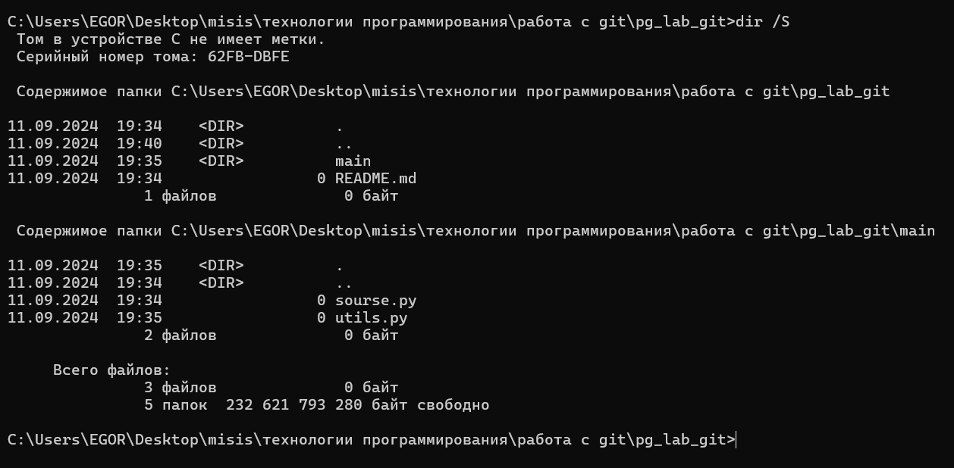

1. Инициализируем локальный репозиторий (git init)

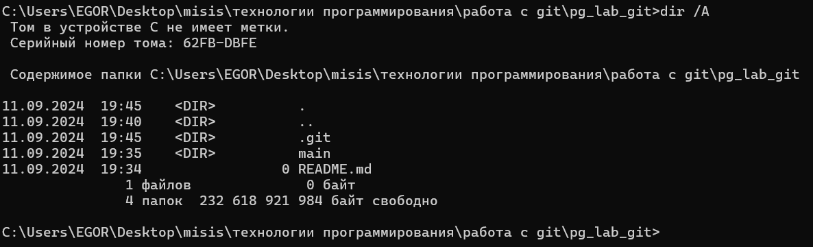

1. Смотрим текущий статус репозитория (git status)

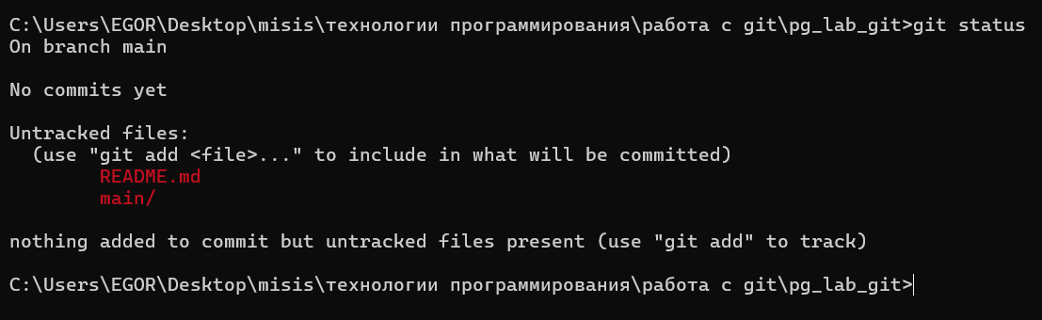

1. Добавляем все файлы проекта в дерево локального репозитория (git add .)

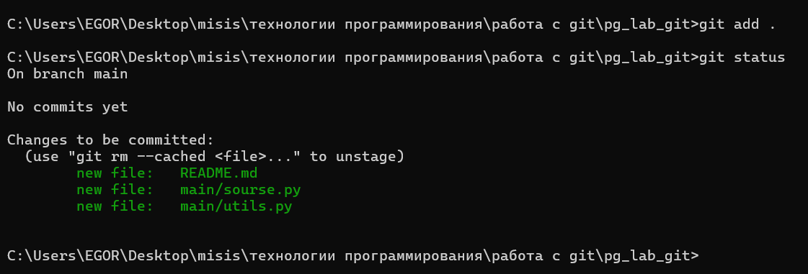

1. Создаем версию проекта (он же «коммит»)

(git commit -m “комментарий коммита")

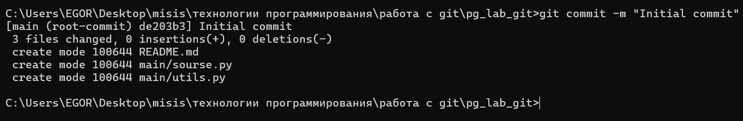

1. Сморим логи репозитория (git log)

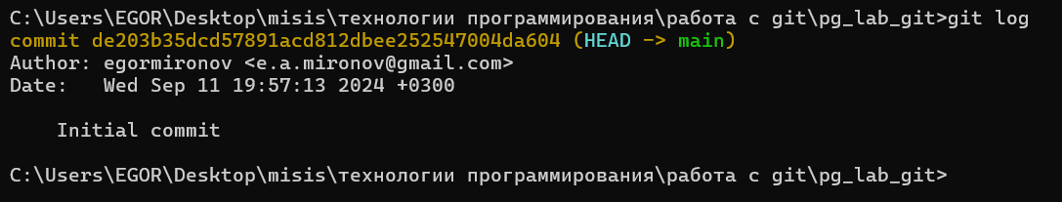

1. Создаем удалённый репозиторий на github

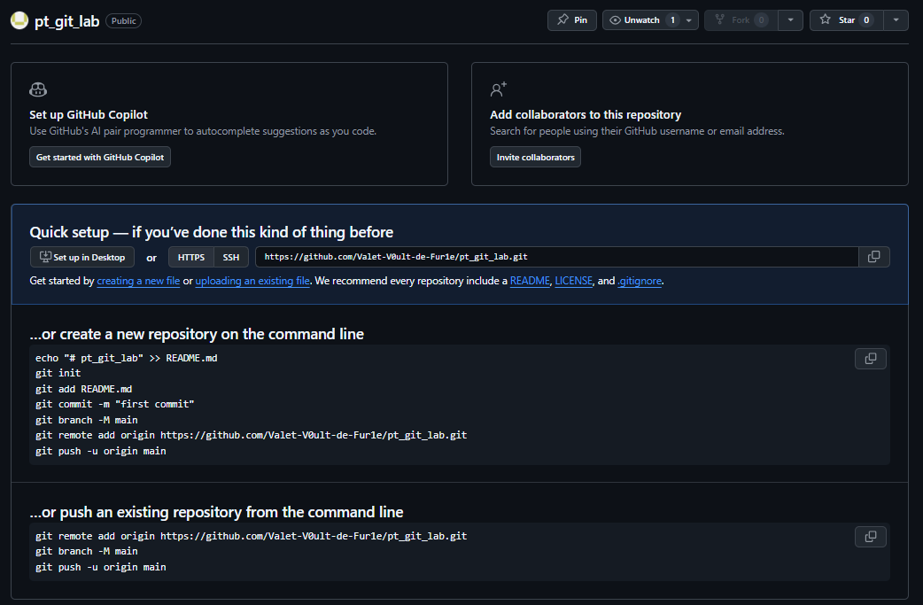

1. Создание ssh ключа защиты соединения
   1. Генерация ssh ключа

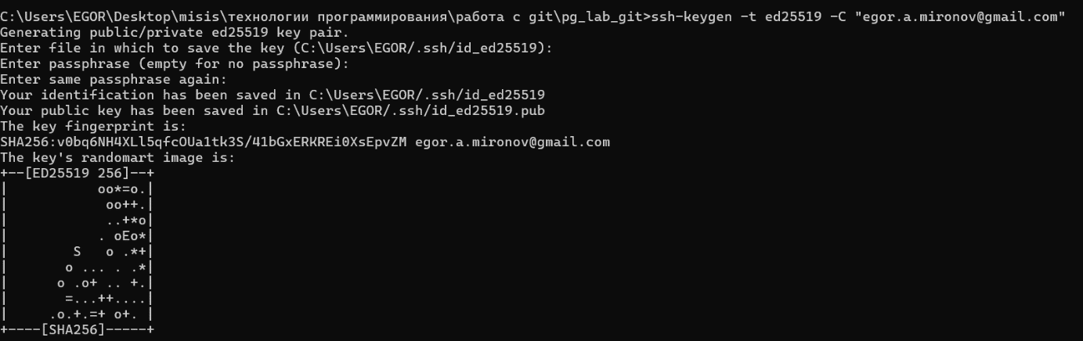

* 1. Подключение созданного ssh ключа к локальному ssh-agent

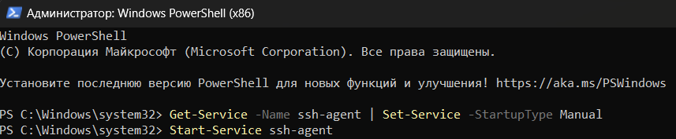

* 1. Копируем ключ



* 1. Записываем ключ в удалённом репозитории

1. 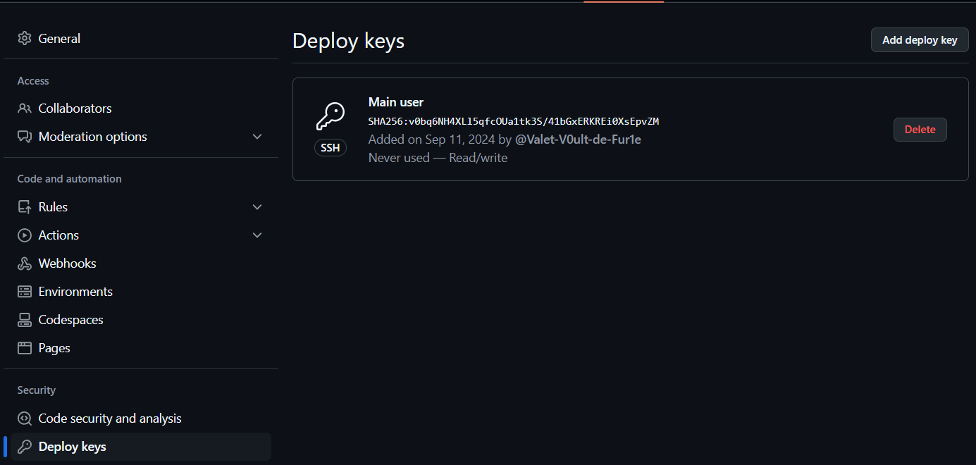Подключаем локальный репозиторий к удалённому  
   (git remote add origin “ссылка на удалённый репозиторий")

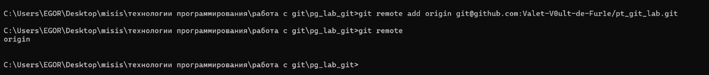

1. Загружаем данные из локального репозитория в удалённый (git push)

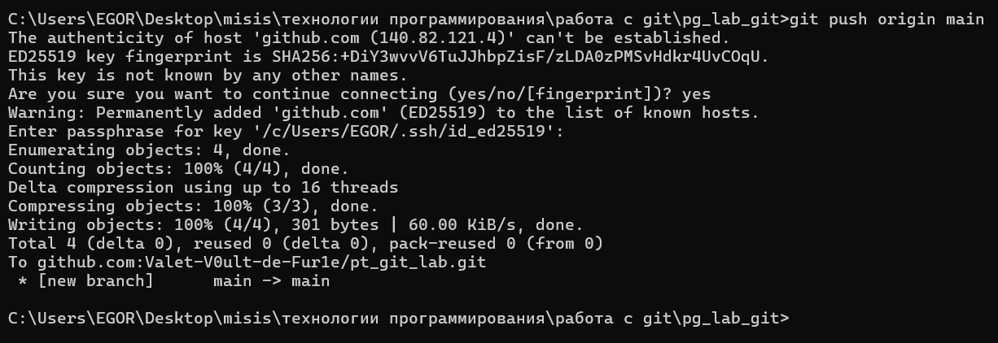

1. Смотрим, что всё перенеслось на github

